Современный анализ состояния сельскохозяйственных посевов

Гарафутдинова Людмила Вячеславовна
Аспирант, младший научный сотрудник
Сибирский федеральный научный центр агробиотехнологий Российской академии наук, р.п. Краснообск, Новосибирская обл.
E-mail: lv.garafutdinova@mail.ru

На основе комплексного исследования по изучению состояния земель сельскохозяйственного назначения с использованием дистанционного зондирования сформирован комплекс морфометрических карт различного содержания (ЦМР, крутизны и экспозиции склонов, горизонтального и вертикального расчленения рельефа). Исследуемая территория ИП ГК(Ф)Х Ковалев С.М.(от 54°22′37.64″ с.ш., 82°47′18.73″ в.д. до 54°22′06.72″ с.ш., 83°00′51.21″ в.д.) Новосибирской области Искитимского района, расположена в юго-западной части Искитимского района в 45 км от районного центра г. Искитим. Согласно геоморфологическому районированию территория относится к Присалаирской дренированной равнине. Территория ИП ГК(Ф)Х Ковалев С.М. в основном представляет сильно изрезанную многочисленными логами и балками равнину в основном с крутизной склона от 0° до 3° (99,04%). В целом абсолютные отметки над уровнем моряварьируют от 206 до 278 м, большую часть территории занимают склоны 0-1⁰, на них проходится 53,48% от общей площади территории, почвенный покров территории представлен различными подтипами почв: серые и серые лесные оподзоленные почвы, черноземы и лугово-черноземные почвы, луговые и лугово-болотные почвы. Степень расчлененности рельефа в основном относится к группе слабоэрозионных земель, классифицируются как приводораздельные и относятся к III категории на склонах до 3⁰ (99,04%) пригодных для интенсивного использования в сельскохозяйственном производстве с применением усиленного агротехнического комплекса мероприятий [1, 2].
Общая площадь исследуемой территории составляет 2245,1 га и включает 35 рабочих участков. Земельные участки расположены компактно и в относительной близости от производственного центра. Средняя внутрихозяйственная удаленность участков до хозяйственного центра ИП ГК(Ф)Х Ковалев С.М.составляет 4,5 и 9,4 км. Транспортная доступность полей достаточно хорошая за счет существующей сети полевых и грунтовых дорог.
В целом земельные участки характеризуются мелкоконтуроностью, форма полей близка к прямоугольной или трапециевидной. Длина гона земельных участков колеблется в широких диапазонах от 430 до 3500 м. Лес представлен березовыми колками. Березовые колки, хаотично расположенные на полях, в хозяйственной деятельности не используются. Средняя площадь колка составляет 1000-5000 кв. метров.
Геоинформационные слои формировались с использованием космических снимков Landsat-8 с пространственным разрешением 30 м в пикселе с помощью программного обеспечения QGIS. В работе использовали почвенную карту земель совхоза Гилевский Искитимского района Новосибирской области 1984 г. М 1:25000 и данные SRTM. При расчете NDVI были использованы четыре снимка с мая по август, чтобы проследить динамику развития сельскохозяйственных всходов.
Вегетационные индексы являются полезной информацией для своевременного принятия соответствующих мер для управления растениеводством [3].
Используя вегетационный индекс NDVI для мониторинга всхожести культурных растений на рабочих участках, можно заключить о благоприятности развития биомассы и зимовки озимых культур [4]. Исходя из этого, если в начале сезона NDVI ниже – 0,15 ед. велика вероятность, что растения погибли. На рисунке 1 показатели NDVI за май тритикале озимой составляют 0,1 ед. на рабочем участке О19 и 0,2 ед. на рабочем участке О3/1. Озимая рожь на рабочем участке К13, О3/1 составляет 0,1-0,2 ед. Полученные данные являются условно неплохими и могут говорить о том, что растения вошли в зимовку в фенологической фазе кущения. Полученные показатели оценки развития тритикале озимой и озимой ржи могут быть неоднородны из-за того, что участки расположены на разной абсолютной высоте изменяющейся на рабочем участке О19 от 227 до 253 м, на участке О3/1 от 242 до 266 м и однородным почвеннымпокровом представленным черноземом оподзоленным среднемощным среднегумусным тяжелосуглинистым и черноземом оподзоленным среднемощным малогумусным среднесуглинистым. В юго-западной части на участке О3/1 продуктивность ниже, чем в целом по полю. NDVI изменяется от 0,1 до 0,2 ед. это может быть связано с недостаточным количеством азота и воды, неравномерностью посевов или с тем, что растения вошли на зимовку не в той фенологической фазе. Относительно яровых культур NDVI составляет 0,1 ед., что свидетельствует об отсутствии всходов (рис. 1).
май июнь
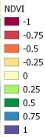
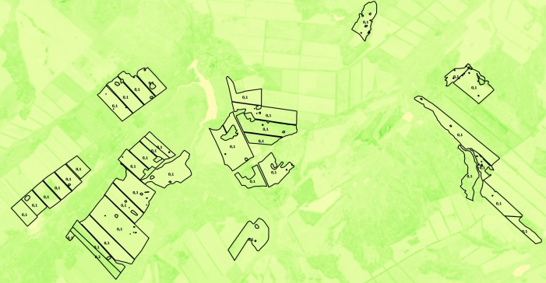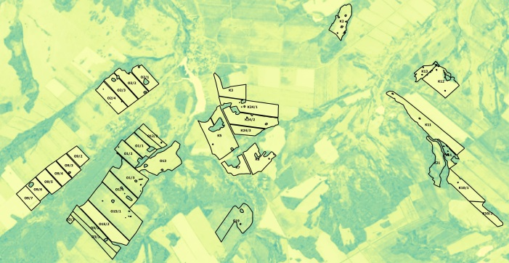
июль август
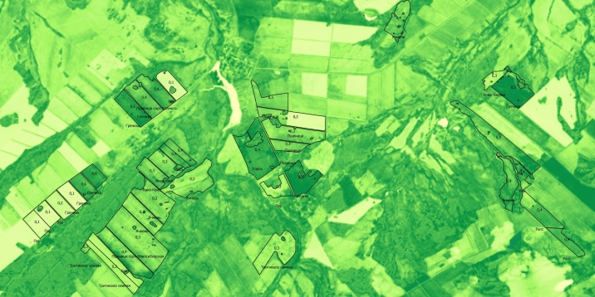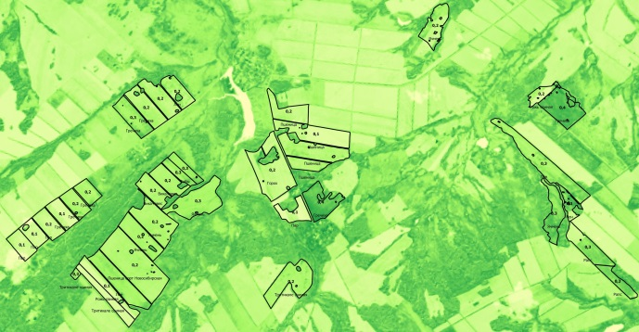
Рисунок 1 – NDVI ИП ГК(Ф)Х Ковалев С.М. с мая по август 2022
По снимку от 13 июня можно определить процесс вегетации вновь посеянных и озимых культур, а также оценить агротехнологические огрехи, вызванные неравномерностью посева, внесения удобрений и др. Как видно на рисунке 1 за июнь, практически на всех рабочих участках идет нарастание биомассы. На рабочих участках О9/4, О9/3, О9/2, О2/4, К8 (гречиха) индекс вегетации остается неизменным 0,1 ед. На участке О2/3 индекс составляет 0,2 ед. Что может быть обусловлено задержкой всходов на отмеченных участках. Для избегания полученного рода ситуаций необходимо своевременно проводить ряд агротехнологических мероприятий, обеспечивающих стимуляцию ростовых процессов на проблемных участках.
Озимые продолжают активно набирать биомассу, которая на участках О19, О3/1 составляет 0,3 ед. Присутствует неоднородность распределения NDVI, который изменяется на участке О19 от 0,3 до 0,4 ед., на участке К13, О3/1 от 0,2 до 0,3 ед. На рабочих участках под яровой культурой О2/1, О2/2, О12/2, О1/1, О1/2, О1/3, О1/4, О15/1, О13, К24/3, К24/2, К24/1, К3, К2, К11, К21, К10/1, К12 наблюдается неоднородность развития культур, по цветовой шкале NDVI колеблется от 0,2 до 0,3 ед. На рабочем участке К10/2, О15/2 по сравнению с другими посевами распределение биомассы было равномерно. Это может быть обусловлено недостачей влаги или питательных элементов, а так же неоднородностью почвенного покрова, рельефом и другими факторами.
Самое интенсивное развитие биомассы отмечено в июле, развитие культур достигает своего максимума. Цвет растительности изменился, стал более насыщенным и равномерным. Рассчитанный NDVI варьирует от 0,2 до 0,5 это свидетельствует о нарастании биомассы. В большинстве случаев на полях так же присутствует неоднородность посевов. NDVI по озимой культуре составляет 0,2-0,3 ед., эти данные свидетельствуют о готовности к уборки урожая. На рабочем участке О9/4, О2/1 и северо-восточная часть участка К24/1 NDVI составляет 0,1 ед. это может свидетельствовать о проведении агротехнических мероприятий. К моменту созревания биомасса по яровым составила 0,4-0,5 ед. это средние показатели, что совпадает с фенологической фазой развития культуры. На каждом рабочем участке присутствуют неоднородность посевов, наименьшее варьирование оставляют поля К5, К8, О2/4, О2/2, К12, О 9/2, О9/3. Наибольшее варьирование NDVI отмечено на полях О15/2, О15/1, О1/3, О1/2, О1/1, О12/2, О2/3, К7, К24/2, К24/3, К11, О2/3, К7, К24/2, К24/3, К11, К21, К10/1, К2. Для избегания полученного рода ситуаций (неоднородность посевов) необходимо своевременно проводить ряд агротехнологических мероприятий.
В августе идет снижение NDVI, что указывает на достижение полной спелости культуры. NDVI составляет 0,1-0,4 ед. В данном случае по цветовой шкале культуры в основном идентичны, что говорит о равномерности посевов. Присутствуют поля О2/4, К8, К21, К22, К24/3, К13 с неоднородностью биомассы. Так же в конце сезона по NDVI можно определить, какие рабочие участки готовы к уборке урожая. Оптимальное значение для уборки урожая составляет ниже 0,25 ед. Если обратить внимание на рисунок 1 можно отметить, что на 24 августа происходит снижение NDVI, что показывает готовность рабочих участков к процессу сбора урожая.
Таким образом, согласно приведенным данным, сельскохозяйственные растения на исследуемой территории достигли удовлетворительного состояния в мае и активно наращивали биомассу в первой и второй декаде июня (13 июня), достигнув хорошего состояния к середине второй декады июня. Развитие растительного покрова определено по светло-зеленой области. В июле растения достигли своего максимума, а в августе рост и развитие сельскохозяйственной растительности прекратился, началось постепенное снижение биомассы. Следовательно, данные космических снимков позволяют оценить динамику изменения NDVI с постепенным затуханием вегетации на рабочих участках.

Список литературы
1. Агроэкологическая оценка земель, проектирование адаптивно-ландшафтных систем земледелия и агротехнологий: монография. М.: ФГНУ «Росинформагротех», 2005. 784 с.
2. Лопырев М.И., Рябов Е.И. Защита земель от эрозии и охрана природы: учеб.пособие для вузов. – М.: Агропромзит, 1989. – 240 с.
3. Павловская Н.Е. Оценка состояния посевов озимой пшеницы и ярового ячменя по среднему значению NDVI, на основе космоснимков / Н.Е. Павловская, С.А. Родимцев, Д.Б. Бородин, С.В. Вершинин, И.Н. Гагарина // Вестник аграрной науки. – 2020. – №6-87. С. 25-32. – DOI: 10.17238/issn2587-666х.2020.6.25
4. Jinru X., Baofeng S. Significant Remote Sensing Vegetation Indices // A Review of Developments and Applications, Hindawi Journal of Sensors. 2017. V. 1. Ɋ.1-17.

